计算KR10 R1100-2运动学方程

一、建立机械臂的DH模型：

|  |  |  |  |  |
| --- | --- | --- | --- | --- |
|  |  |  |  |  |
| 1 | 0 | 0 | 0 | θ1 |
| 2 | -90° | 25 | 0 | θ2 |
| 3 | 0 | 560 | 0 | θ3 |
| 4 | -90° | 25 | 515 | θ4 |
| 5 | 90° | 0 | 0 | θ5 |
| 6 | -90° | 0 | 0 | θ6 |

二、推导一般的两关节轴坐标变换矩阵

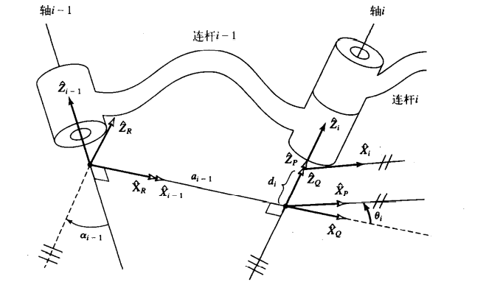

由坐标系的变换可以得到，由坐标系i-1到坐标系i是经过了四步：

1、i-1绕Xi-1轴旋转角度；

2、i-1沿Xi-1方向移动距离；

3、绕Zi-1轴旋转角度；

4、沿Zi-1轴移动距离；

所以，



这里，









计算可得：

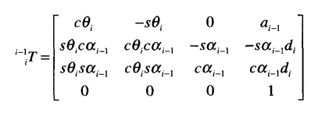

用matlab编辑transform函数。

三、计算KR10 R1100-2运动学方程

见KR10R1100_2.m